疫情防控——河北省陕西商会在行动（五）
陕西商会支援援冀医疗队行动花絮之二

石家庄市的疫情牵动着陕西商会会员的心，能为抗击疫情做点工作是每个会员的心愿。身在石家庄的会员因疫情防控要求不能出入小区，虽限制了出入但限制不了他们的心，他们以各自不同的方式为抗役做着力所能及的贡献，有钱出钱、有物出物、有力出力是他们不变的信条。
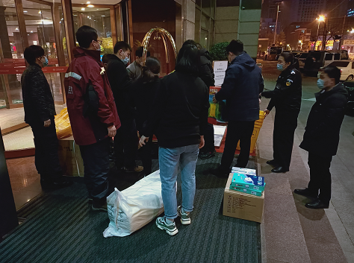
家在邯郸的新任副会长马永岗、副秘书长郑青峰和家在保定的副会长王建红接二连三给秘书处打电话寻问能为医疗队做点什么，原本打算捐赠物资的他们在得知交通封闭物流停运的情况下，毅然每人捐款一千元用于购买防护物资。家在衡水的理事李刚平因路途远又是夜晚捐赠物资无法及时送达，毅然决然地捐款三千元。商会常务副会长米险峰捐赠3箱（75瓶）医用酒精。商会法律维权和调解中心主任丁德发和律师曹蓓分别捐款1000元和300元；理事童少辉、郑君、会员刘猛分别捐款1000元；理事刘军锋、王诗祤、副秘书长周强、会员赵萍分别捐款500元。让我们为他们的爱心付出点赞！
